Лицей Академии Яндекса

Проект по направлению PyQT по теме:

**“Игра 2048”**

Проект разработал:

Дьяченко Андрей Александрович

ученик 10 класса ГБОУ школы №100

Руководитель:

Волобой Михаил Андреевич

преподаватель

Лицея Академии Яндекса

Москва

2023

**Введение**

Игра 2048 — одна из самых популярных в мире. Всё лето, катаясь на метро, я соревновался с другом в достижении лучшего результата в этой игре. Так что для проекта на pygame я выбрал именно 2048.

**Цель проекта: создание удобной игры 2048**

Задачи:

1. Создание стартового окна
2. Реализация игровых механик
3. Выведение лучшего результата

**Описание реализации**

Приложение должно содержать:

1. Окно лучшего результата
2. Окно игры
3. Механика 2048
4. Счётчик результата
5. Файл с лучшим результатом

**Стартовое окно:**

1. Заголовок
2. Кнопки 2 уровней
3. Кнопка лучшего результата

**Окно первого раунда:**

1. Игровое окно с блоками “2”
2. Счётчик нынешнего результата
3. Счётчик лучшего результата

**Окно второго раунда:**

1. Игровое окно с блоками “4”
2. Счётчик нынешнего результата
3. Счётчик лучшего результата

**Окно лучший результат:**

1. Показатель лучшего результата

**Используемые библиотеки:**

1. Pygame — реализация игровых механик
2. random — генерация новых плито

**Реализация проекта**

1. Реализация игровых механик
2. Создание стартового окна
3. Создание окна с лучшим результатом
4. Реализация двух разных уровней
5. Реализация связки между уровнями
6. Создание финальной плашки

**Скриншоты**

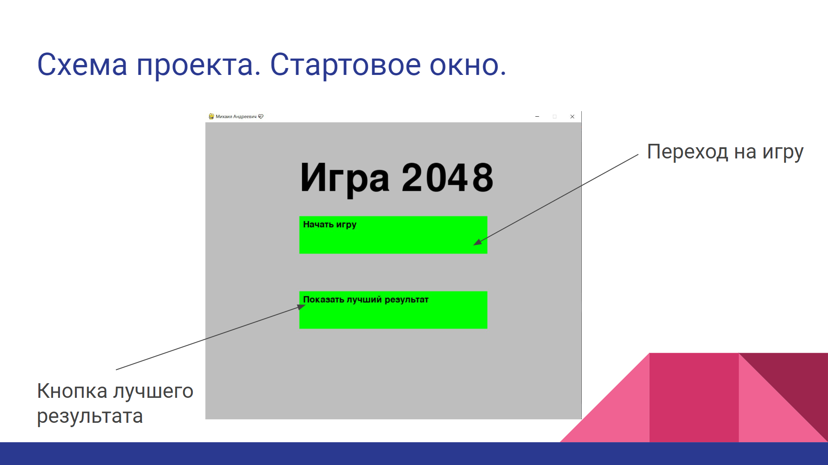

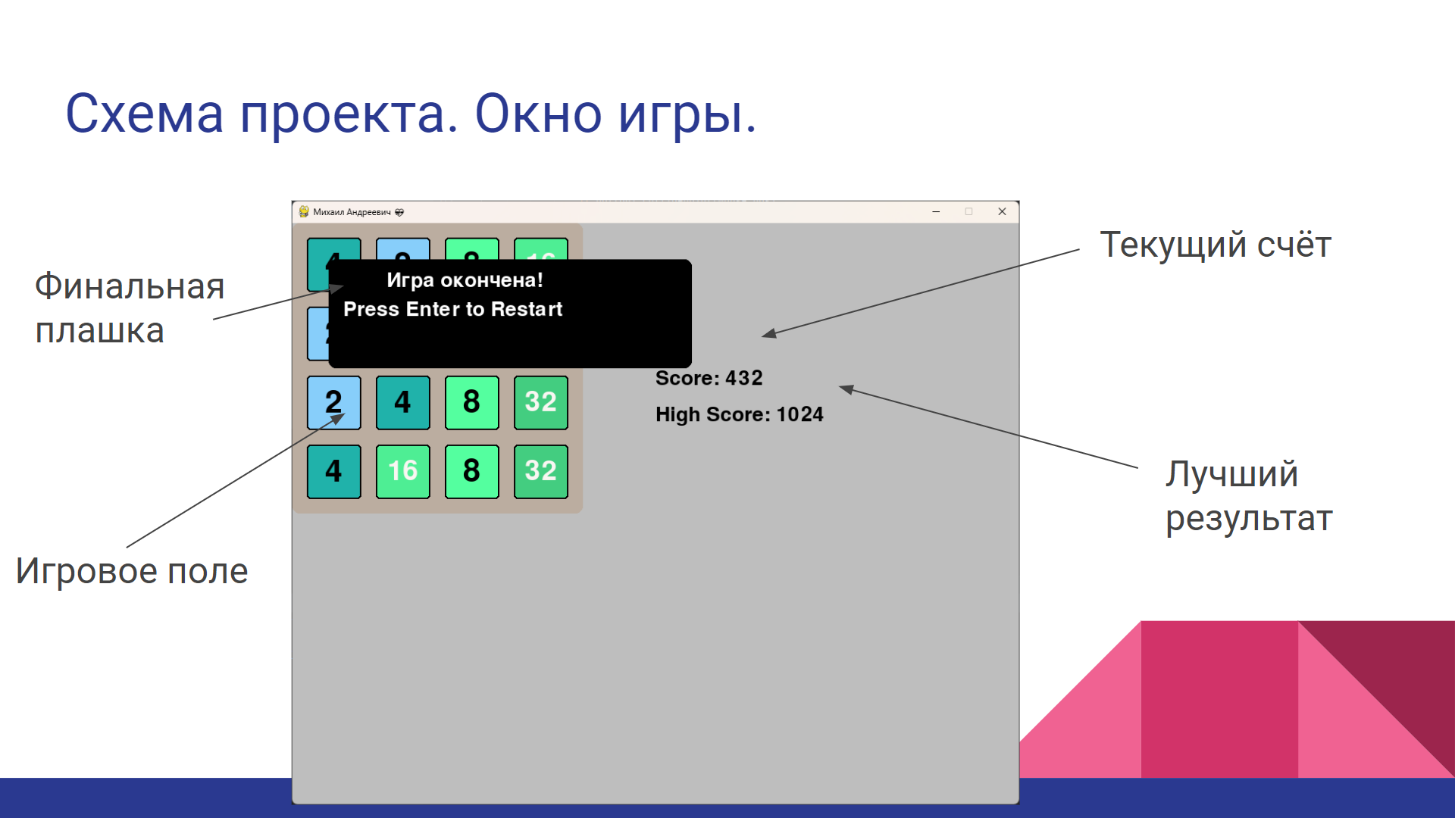

**Заключение**

Мне удалось сделать игру 2048, даже реализовав 2 уровня с разными выпадающими блоками. А с помощью txt-файла я осуществил хранение лучшего результата.